IL CANTAMAGGIO AL “BORGO CIAMPICALI”

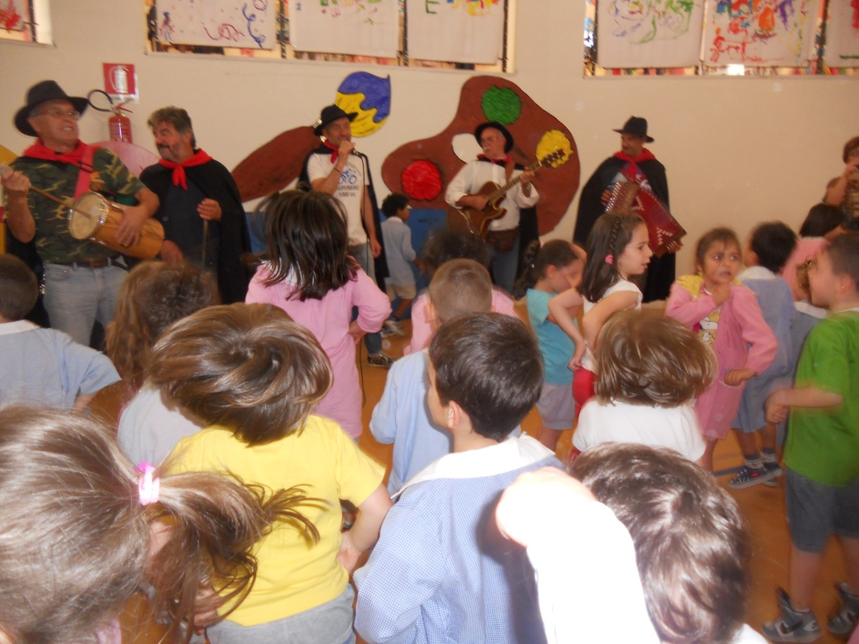

Anche quest’anno, le insegnanti della scuola dell’Infanzia “Borgo Ciampicali” di Fabriano, hanno voluto ospitare il Cantamaggio Cancellano, un gruppo depositario di rituali musicali che si perdono nel tempo, ma apprezzato per quello spaccato culturale che contagia e ne consegue. Quale target meglio dei bambini, per promuovere e tramandare la conoscenza delle tradizioni popolari, in un contesto di festa e allegria?! Il nostro territorio, composto da campi coltivati, vigneti, alternati a dolci colline sino a ridosso delle catene appenniniche, strutturalmente ha presentato da sempre delle nicchie abitative, luoghi ideali per far nascere e custodire gelosamente riti e ricorrenze ancestrali. E così, come una immagine iconografica, i “musici” hanno fatto la loro entrata nel plesso, vestiti con il tipico costume, mantelli neri e cappelli a falda, originali strumenti, tra cui due costruiti da loro stessi, dal nome “improbabile: triccaballacche e caccavella, creando una grande curiosità tra i bimbi, entusiasmati dallo spettacolo che si parava loro davanti.
I Cancellani hanno preso posto nel nostro Auditorium, intonando subito i caratteristici stornelli, inneggianti la primavera e il risveglio della natura. La ciliegina sulla torta è stata posta con la canzone “Fabriano Bella” del noto personaggio ormai scomparso, ma sempre presente idealmente “Sverzellino”; una piccola celebrità molto famosa nella nostra città.
L’evento del Cantamaggio è terminato sulle note del saltarello, e qui i bambini sono esplosi in canti e balli, pieni di felicità e gioia incontenibile.

Le docenti della scuola dell’Infanzia “Borgo Ciampicali”

